
瑞钧科技办事处订货单

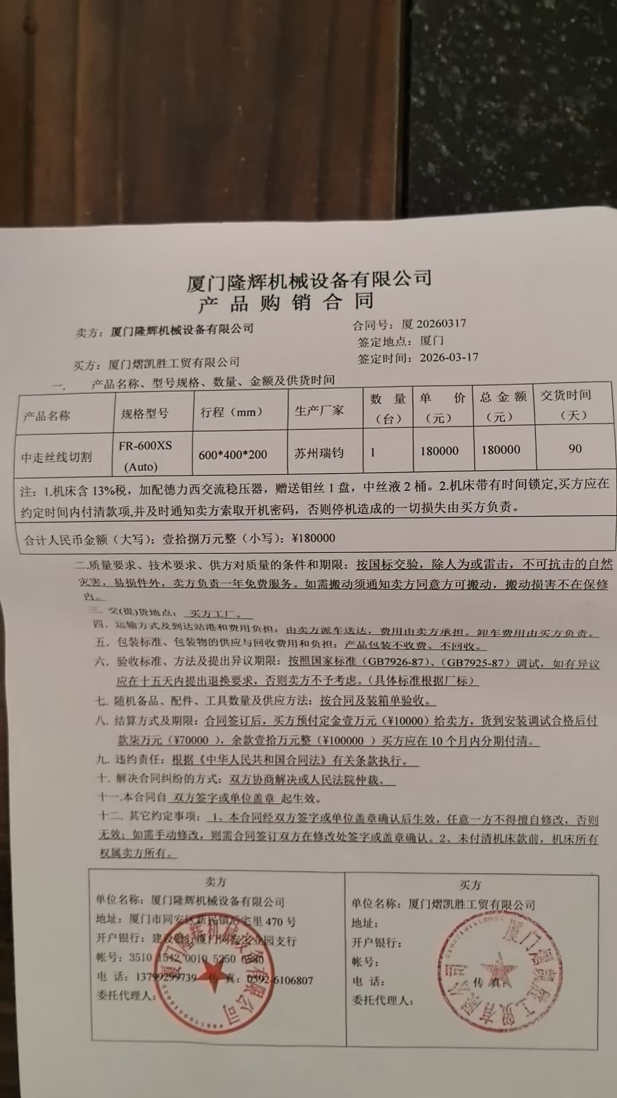
供方 |  | 昆山瑞钧机械科技有限公司
需方 |  | 陈利春
所属办事处 |  | 浙江办 | 签订时间 | 2025年03月17日
产品名称 |  | 规格型号 |  | 数量 | 税票
瑞钧中走丝线切割 |  | FR-600XS（Auto） |  | 1 | 含税
备注 |  | 标配
交货时间 |  | 2026年4月10日（调用成都悦鑫荣机械货单中的一套）
结算方式 |  | 预付定金壹万圆，货到调试合格后付柒万圆，余款10个月内分期付清
购货方信息 | 名称 | 厦门熠凯胜工贸有限公司
购货方信息 | 地址 | 厦门市集美区锦园西二路9号一层之三
购货方信息 | 联系人 | 卓胜利
购货方信息 | 联系方式 | 15860790528
办事处信息 | 办事处 | 厦门办
办事处信息 | 联系人 | 施源顺
办事处信息 | 联系方式 | 13799299739
其他特殊要求 | 发货信息直接备注办事处信息

